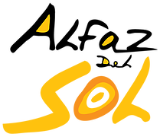 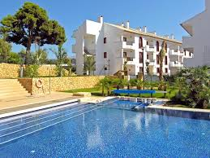NYHETSBREV/BOLETÍN/ NEWSLETTER
COMUNIDAD DE PROPIETARIOS ALFAZ DEL SOL 1

Restriksjoner på grunn av koronaviruset og covid-passet i Valencia regionen frem til 28. februar.

Valencia regionen vil fortsette til 28. februar under de samme restriksjonene som de har hatt den siste tiden. Covid-passet kreves i alle hotell- og utesteder uavhengig av deres kapasitet, gitt at smitten forekommer med samme intensitet i disse områdene.
Personer over seks år er pålagt å bruke munnbind, men det er ikke påbudt utendørs under individuell idrettstrening eller når minimumsavstanden på 1,5 meter med andre personer kan opprettholdes. Du kan ikke røyke på offentlige steder , terrasser, strender eller andre steder i friluft, når avstanden på minst to meter ikke kan respekteres. Vær obs på at andre fylker i Spania kan ha andre restriksjoner.

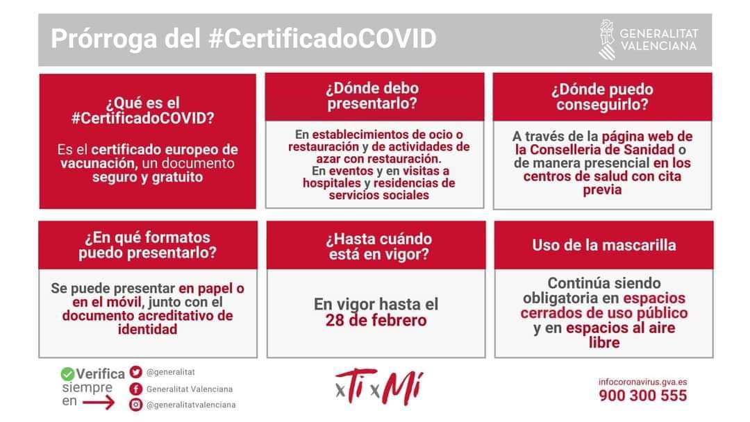

Restricciones por el coronavirus y pasaporte COVID en la Comunidad Valenciana hasta el 28 de febrero.

La Comunidad Valenciana seguirá hasta el 28 de febrero bajo las mismas restricciones por el coronavirus que arrastra desde hace meses. El pasaporte COVID se reclama en todos los establecimientos de hostelería y ocio nocturno independientemente de su aforo dado que en estos espacios se está produciendo contagios con la misma intensidad.
Las personas mayores de seis años están obligadas al uso de mascarilla, pero no es obligatoria en el exterior durante la práctica de deporte individual o cuando se puede mantener la distancia mínima de 1,5 metros con otras personas.
No se puede fumar en la vía pública, terrazas, playas u otros espacios al aire libre, cuando no se pueda respetar la distancia mínima interpersonal de, al menos, dos metros.
Tengan en cuenta que otras comunidades de España pueden tener otras restricciones.

Restrictions due to the coronavirus and COVID passport in the Valencian County until February 28.

The Valencian County will continue until February 28 under the same restrictions due to the coronavirus that it has been dragging for months. The COVID passport is claimed in all hotel and nightlife establishments regardless of their capacity, given that infections are occurring with the same intensity in these spaces.
People over six years of age are required to wear a face mask, but it is not mandatory outside during individual sport practice or when the minimum distance of 1.5 meters can be maintained with other people.
You cannot smoke on public roads, terraces, beaches or other open-air spaces, when the minimum interpersonal distance of at least two meters cannot be respected.
Please note that other counties in Spain may have other restrictions.

Quiz en noruego/Quiz in Norwegian
Quiz på Lørdag 05. februar kl. 19.00 på restaurant Sol y Luna.
2 euro pr. person, premie til vinnerlag nr. 1, 2 og 3.
Kom gjerne tidligere og innta et godt måltid på restauranten. Spesiell Quiz meny!

Velkommen, kom gjerne alene, vi setter sammen lag!

Urbanizacion Alfaz del Sol, Calle Manises, Plaza del Sol, 6, l'Alfàs del Pi.

Boccia/Petanca

Hver mandag om det ikke regner!
Fra klokken 16.00, ved blokk M spiller vi det enkle og sosiale spillet
BOCCIA
1 euro per person
Vin som premie
Leier du; kan vi låne deg en kule.
Velkommen!

¡Todos los lunes si no llueve!
A partir de las 16.00, en el bloque M, jugamos el juego simple y social
BOCCIA
1 euro por persona
Vino como premio
¿Alquilas? ¿Podemos prestarte una bola?
¡Bienvenidos!

Every Monday if it does not rain!
From 16.00, at block M, we play the simple and social game
BOCCIA
1 euro per person
Wine as a prize
Do you rent; can we lend you a ball.
Welcome!

Palau de Altea – Los Musicos de Bremen - Musical
Musical søndag 13. Februar kl. 18, passer for alle aldre, inngang pris fra 8,40 euros.
Et esel, en hund, en katt og en hane blir tvunget til å forlate gårdene der de alltid har bodd, det gjør de med en bunt med eiendeler og en usikker fremtid.
Domingo, 13 de febrero de 2022 a las 18:00 horas. Precios desde 8,40 euros. Edad recomendada: desde 3 hasta 99 años
Un burro, un perro, un gato y un gallo se ven obligados a salir de las granjas donde han vivido siempre, lo hacen con un hatillo de enseres y un futuro incierto.
Sunday, February 13, 2022, at 18 h. Prices from 8.40 euros Recommended age: from 3 to 99 years. A donkey, a dog, a cat, and a rooster are forced to leave the farms where they have always lived, they do so with a bundle of belongings and an uncertain future.

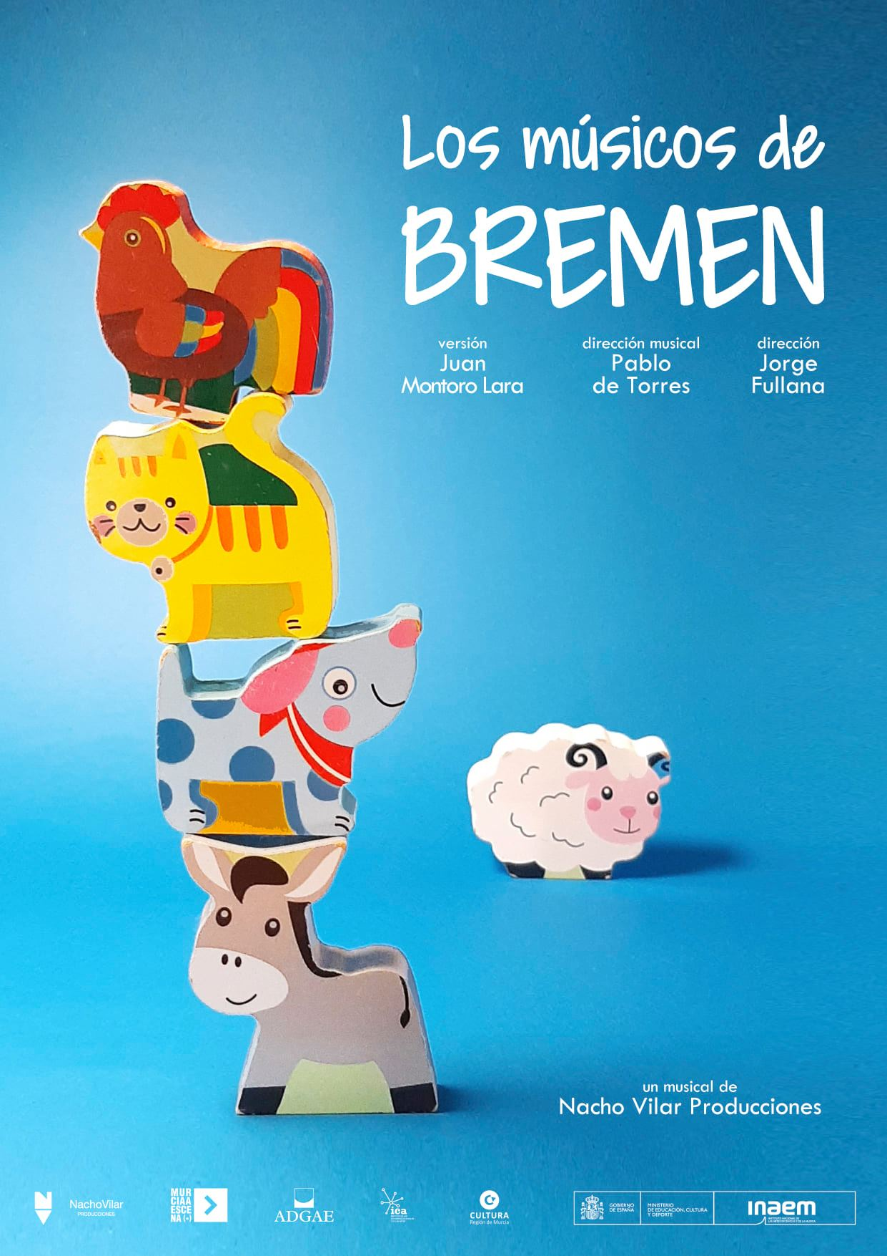

https://palaualtea.entradas.plus/entradas/es/entradas-teatro-los-musicos-de-bremen

Benidorm Palace - Tribute Electric Light Orchestra.
Søndag 13. Februar kl. 20.30 priser fra 30 til 38 euros. Domingo 13 de febrero a las 20.30 h, precios desde 30 a 38 euros. Sunday 13th of February at 20.30, prices from 30 to 38 euros.
ELO AGAIN er tilbake med sin fantastiske "Re-Discovery Tour" for å feire den virkelige universelle musikken til Jeff Lynne og Electric Light Orchestra.
ELO AGAIN gir deg virkelig en dramatisk smakebit av hvordan en legendarisk ELO-konsert ville vært tilbake i deres storhetstid, hele opplevelsen er profesjonelt gjenskapt med en flott lydgjengivelse, lysshow og visuelle effekter.
ELO AGAIN está de vuelta con su impresionante 'Re-Discovery Tour' que celebra la música verdaderamente universal de Jeff Lynne y la Electric Light Orchestra.
ELO AGAIN realmente te da una idea dramática de cómo habría sido un concierto legendario de ELO en su apogeo, toda la experiencia se recrea profesionalmente con una excelente reproducción de sonido, espectáculo de luces y efectos visuales.
ELO AGAIN are back with their stunning ‘Re-Discovery Tour’ celebrating the truly universal music of Jeff Lynne and the Electric Light Orchestra.
ELO AGAIN really give you a dramatic taste of what a legendary ELO concert would have been like back in their heyday, the whole experience is professionally re-enacted with a great sound reproduction, light show and visual effects.

https://www.benidormpalace.com/eventos/elo-again-the-ultimate-tribute-to-jeff-lynne-and-the-electric-light-orchestra/

Servicekontoret/La Oficina de servicios Alfaz del Sol 1
Calle Manises 18, Plaza del Sol, Local 8 B
03580 L’Alfas del Pi
Tel. +34 966 58 02 89/+ 34 602 29 50 43

servicekontoret@alfazdelsol1.com
portalen@alfazdelsol1.com
styret@alfazdelsol1.com
president@alfazdelsol1.com

Nødsituasjon:
Mandag- fredag mellom kl. 16.00 og 00.00 kan du ringe vaktene på telefonnummer +34 693036619 Said.

Nuria kan ringes hvis en nødsituasjon oppstår (snakker engelsk) mandag til fredag fra 00:00 til 08:00. I helger og helligdager 24 timer på telefon +34 622262900.

Emergencias:
De lunes a viernes entre las 16:00 y las 00:00 puede telefonear al vigilante; Said, 693036619.

Nuria solo para emergencias, en el teléfono 622262900 de lunes a viernes desde 00:00 a 08:00 de la mañana también fines de semana y festivos 24 horas

Emergencies:

From Monday to Friday between 16:00 and 00:00 you can telephone the guard; Said, 0034 693036619.

Nuria only for emergencies, on the phone 622262900 from Monday to Friday from 00:00 to 08:00 in the morning also on weekends and holidays 24 hours

